МІНІСТЕРСТВО ОСВІТИ І НАУКИ УКРАЇНИ
Західноукраїнський Національний Університет

кафедра
комп’ютерних наук

Лабораторна робота №1
«Прості типи даних. Базові конструкції мови С++»

Виконала:

Перевірив:

Тернопіль 2022

Лабораторна робота №1
«Прості типи даних. Базові конструкції мови С++»

Мета роботи: навчитися складати алгоритми розв’язку задач у вигляді блок-схеми, ознайомитися із простими типами даних та базовими конструкціями мови Сі, оволодіти практичними навичками складання, введення, редагування і виконання найпростіших діалогових програм.
Завдання: скласти алгоритми у вигляді блок-схем для задач, які наведено нижче (обрати по чотири задачі з кожного десятка за правилом, встановленим викладачем) та написати програми для їх розв’язання мовою програмування С++. Виконати звіт до лабораторної роботи, який вміщує блок-схеми та програми.
26. Знайдіть найменше спільне кратне одночасно не рівних нулю цілих чисел a та b, таких що a≥b≥0. 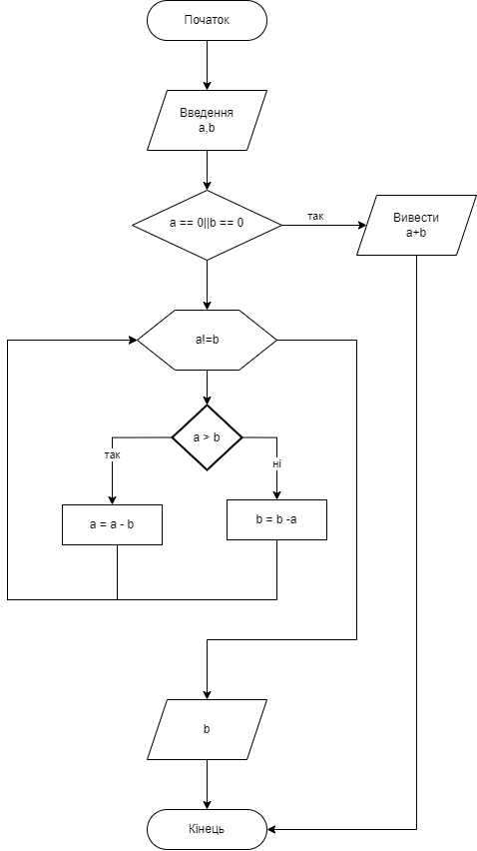

Код програми:
#include<iostream>
#include<math.h>
using namespace std;

int main()
{
int a,b;
cin >> a >> b;
if (a == 0||b == 0)
{
cout << a + b;
exit(0);
}
a = abs(a);
b = abs(b);
while(a!=b)
{
if (a > b) {
a = a - b;
}
else b = b - a;

}
cout << b;

}
Результат:
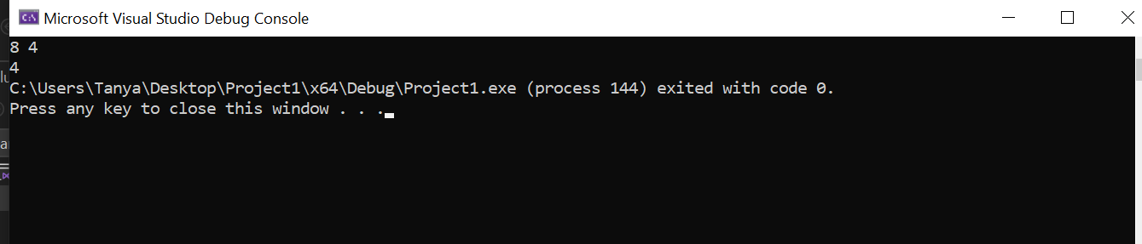

Висновок: на цій лабораторній роботі я навчилася складати алгоритми розв’язку задач у вигляді блок-схеми, ознайомилася із простими типами даних та базовими конструкціями мови Сі, оволоділа практичними навичками складання, введення, редагування і виконання найпростіших діалогових програм.

